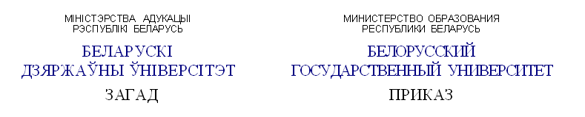

_____________ № ____________
г.Минск

Об объявлении конкурса по присуждению
премий имени В.И. Пичеты и А.Н. Севченко
в 2019 году в номинации «Наука»
и внесение изменений в нормы представительства
в комитетах

В соответствии с Положением о порядке присуждения премий имени В.И. Пичеты и А.Н. Севченко, утвержденным приказом ректора БГУ от 26.03.2018 № 195-ОД и в связи со структурным изменением в комплексе БГУ
ПРИКАЗЫВАЮ:
1. Внести изменения в приложение 1 «Нормы представительства от структурных подразделений университета и организаций комплекса БГУ, осуществляющих научную, научно-техническую, инновационную и/или образовательную деятельность, в Комитеты по направлениям областей знаний в номинации «Наука» Положения о порядке присуждения премий имени В.И. Пичеты и А.Н. Севченко, утвержденного приказом ректора БГУ от 26.03.2018 № 195-ОД, утвердив его в новой редакции (прилагается).
2. Провести конкурс на соискание премий имени В.И. Пичеты и А.Н. Севченко в номинации «Наука» (далее – Конкурс) в период с марта по сентябрь 2019 года.
3. Руководителям учреждений и структурных подразделений БГУ:
3.1. представить в Главное управление науки списки кандидатур в состав конкурсных комиссий до 31 марта 2019 года (приложение 1);
3.2. обеспечить выдвижение кандидатур на соискание премий Конкурса до 30 апреля 2019 года (приложение 2).
4. Соискателям премий представить конкурсные материалы в Главное управление науки (ул. Бобруйская, 9, ком. 415) до 3 мая 2019 года.
5. Главному управлению науки (Кутавичюс В.П.) обеспечить организационно-методическое и материально-техническое сопровождение Конкурса.
6. Комиссиям приступить к работе не позднее 14 мая 2019 года. Комитетам Комиссий завершить свою работу до 30 июня 2019 года. Президиумам Комиссий провести заключительный тур Конкурса до 30 сентября 2019 года.
7. Главному управлению планирования, экономики и инвестиционной деятельности (Тарасевич М.К.) предусмотреть премирование победителей конкурса из средств превышения доходов над расходами от приносящей доходы деятельности.
8. Контроль за выполнением приказа возложить на проректора по научной работе Сафонова В.Г.

Ректор А.Д. Король

Лист визирования
прилагается

